Сапаны басқарудың статистикалық әдістері
Кез келген сапа менеджменті жүйесі сапаны басқарудың прогрессивті әдістерін қолдануға негізделген.
Өткен ғасырдың 20-жылдарында пайда болған сапаны басқарудың статистикалық әдістері өзектілігін жойып қана қоймай, одан да үлкен дамуға ие болды. Бұл ұлттық және халықаралық деңгейде бәсекелестіктің күшеюі көптеген бизнес-менеджерлерді нарықтық экономика жағдайында пайдалану кәсіпорынның табыстылығының маңызды шарты болып саналатын статистикалық әдістерге тағы да жүгінуге мәжбүр еткенімен байланысты.
Бүгінгі күні өнеркәсіпте статистикалық әдістерді қолдануда үлкен тәжірибе жинақталған:
- технологиялық процестерді статистикалық реттеу үшін (өнім сапасының қажетті деңгейін технологиялық қамтамасыз ету үшін жүзеге асырылатын бақыланатын параметрлердің таңдамалы мониторингінің нәтижелері бойынша технологиялық процесс параметрлерінің мәндерін түзету; технологиялық процестің жай-күйі туралы шешімдер қабылданады) екі түрі бар: «процесс орнатылды» және «процесс ретсіз»);
- өнім сапасын статистикалық қабылдау бақылауы (сынамаларды іріктеу бақылауының нәтижелері бойынша өнімді қабылдау немесе қабылдамау туралы шешім қабылданады).
Технологиялық процестерді статистикалық реттеу әдістері ғылыми әдебиетте сапаны басқару саласындағы атақты жапон ғалымы Хитоши Куменің редакциясымен жапон авторлары тобының «Сапаны жақсартудың статистикалық әдістері» кітабының материалдары негізінде берілген. Кітапта жүйелі түрде технологиялық процестерді реттеудің статистикалық әдістері ғана емес, сонымен қатар оларды қолданудың бірқатар практикалық мысалдары келтірілген. Жапон мақалы: «Жақсы адамның қолында жаман әдіс жақсы болады, ал жаман адамның қолында жақсы әдіс жаман болады».
Математикалық статистиканың көптеген заманауи әдістерін түсіну қиын және сапаны басқару процесінің барлық қатысушыларына кеңінен қолданылады. Сондықтан жапон ғалымдары технологиялық процестерді статистикалық бақылау процестерінде ең қолайлы жеті әдістің жалпы жиынтығынан таңдап алды. Жапондықтардың еңбегі - олар бұл әдістердің қарапайымдылығын, анықтығын және визуализациясын қамтамасыз етіп, оларды арнайы математикалық дайындықсыз түсінуге және тиімді пайдалануға болатын технологиялық процестерді статистикалық бақылаудың құралына айналдырды. Сонымен қатар, олардың қарапайымдылығына қарамастан, бұл әдістер статистикамен байланысты сақтауға мүмкіндік береді және қажет болған жағдайда мамандарға оларды жақсартуға мүмкіндік береді.
Сапа процестерін статистикалық бақылаудың жеті негізгі әдісіне мыналар жатады: бақылау парағы, гистограмма, шашырау диаграммасы, себеп-салдар диаграммасы, парето диаграммасы, стратификация, бақылау диаграммасы (23-сурет).

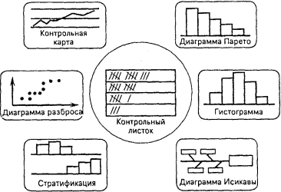
Контрольная карта
Диаграмма Парето
Диаграмма разброса
Контрольный
листок
Гистограмма
Диаграмма Исикавы
Стратификация

23-сурет – Технологиялық процестерді статистикалық реттеудің негізгі әдістері

Технологиялық процестерді статистикалық реттеудің статистикалық әдістерінің негізгі мақсаты болып жатқан процесті бақылау және процеске қатысушыларды оны түзету және жетілдіру фактілерімен қамтамасыз ету болып табылады.
Бұл әдістер қазіргі уақытта өндірісте ғана емес, сонымен қатар жоспарлау, жобалау, маркетинг, логистика және т.б. Жеті әдісті қолдану реті әлеуметтік-экономикалық жүйенің алдына қойылған мақсатқа байланысты әртүрлі болуы мүмкін. Қолданылатын статистикалық процесті басқару жүйесі міндетті түрде барлық жеті әдісті қамтуы қажет емес. Олардың саны аз болуы мүмкін немесе көп болуы мүмкін, өйткені басқа статистикалық әдістер бар.
Дегенмен, технологиялық процестерді статистикалық реттеудің жеті құралы қажетті және жеткілікті статистикалық әдістер болып табылады, оларды қолдану өндірісте туындайтын барлық мәселелердің 95% шешуге көмектеседі.
Бақылау тізімі. Статистикалық әдістерді қолдану реттілігін біріктіретін жүйенің алдында қандай міндет тұрса да, ол әрқашан бастапқы деректерді жинаудан басталады, оның негізінде сол немесе басқа құрал кейіннен қолданылады.
Бақылау тізімідеректерді жинау және жиналған ақпаратты одан әрі пайдалануды жеңілдету үшін оны автоматты түрде ұйымдастыру құралы болып табылады.
Әдетте, бақылау парағы - бұл басқарылатын параметрлер алдын ала басып шығарылатын қағаз пішіні, оған сәйкес деректерді белгілер немесе қарапайым белгілер арқылы енгізуге болады. Парақ деректерді кейін қайта жазбай-ақ автоматты түрде реттеуге мүмкіндік береді.
Жүздеген әртүрлі тексеру тізімдері бар және әр нақты мақсат үшін әртүрлі бақылау парақтарын жасауға болады. Бірақ олардың дизайн принципі өзгеріссіз қалады. Мысалы, науқастың температурасының кестесі тексеру парақтарының ықтимал түрлерінің бірі болып табылады. Тағы бір мысал, теледидарлардағы сәтсіз бөлшектерді жазу үшін қолданылатын тексеру парағы және т.б.
Бақылау парақтарын құрастыру кезінде деректерді кім, процестің қай кезеңінде және қанша уақытқа жинағанын, қосымша түсініктемелерсіз парақ формасы қарапайым және түсінікті болуын қадағалау керек. Сондай-ақ, барлық деректердің адал жазылуы маңызды және бақылау парағында жиналған ақпаратты процесті талдау үшін пайдалануға болады.
Ақаулардың түрлерін тіркеуге арналған бақылау парағын қарастырайық (24-сурет). Тексеруші кемшілікті анықтаған сайын парақта белгі (штрих) қояды. 4 штрих терілгенде, бесіншісі оларды сызып тастайды. Жұмыс күнінің соңында инспектор ақаулардың саны мен түрлерін жылдам санай алады.

Ақаулардың түрлері | Деректер топтары | Барлығы
Жарықтар |  | 10
Сызаттар | … | 42
Дақтар |  | 6
Деформация | … | 104
Саңылау |  | 4
Раковиналар |  | 20
Басқалар |  | 14
Барлығы |  | 100

24-сурет – Ақау түрлерінің бақылау парағы

Бағаналы диаграмма. Бақыланатын мәндердің өзгеру тенденциясын көрнекі түрде көрсету үшін статистикалық материалдың графикалық көрінісі қолданылады. Сапаны бақылау кезінде кездейсоқ шаманың таралуын талдау кезінде қолданылатын ең көп таралған график гистограмма болып табылады.
Гистограммастатистикалық мәліметтердің таралу заңын визуалды түрде бағалауға мүмкіндік беретін құрал болып табылады.
Гистограмма – белгілі бір кезеңде (апта, ай және т.б.) алынған мәліметтерден құрастырылған, бірнеше интервалдарға бөлінген бағаналы график; интервалдардың (жиілік) әрқайсысына түсетін деректер саны баған биіктігімен көрсетіледі (25-сурет).

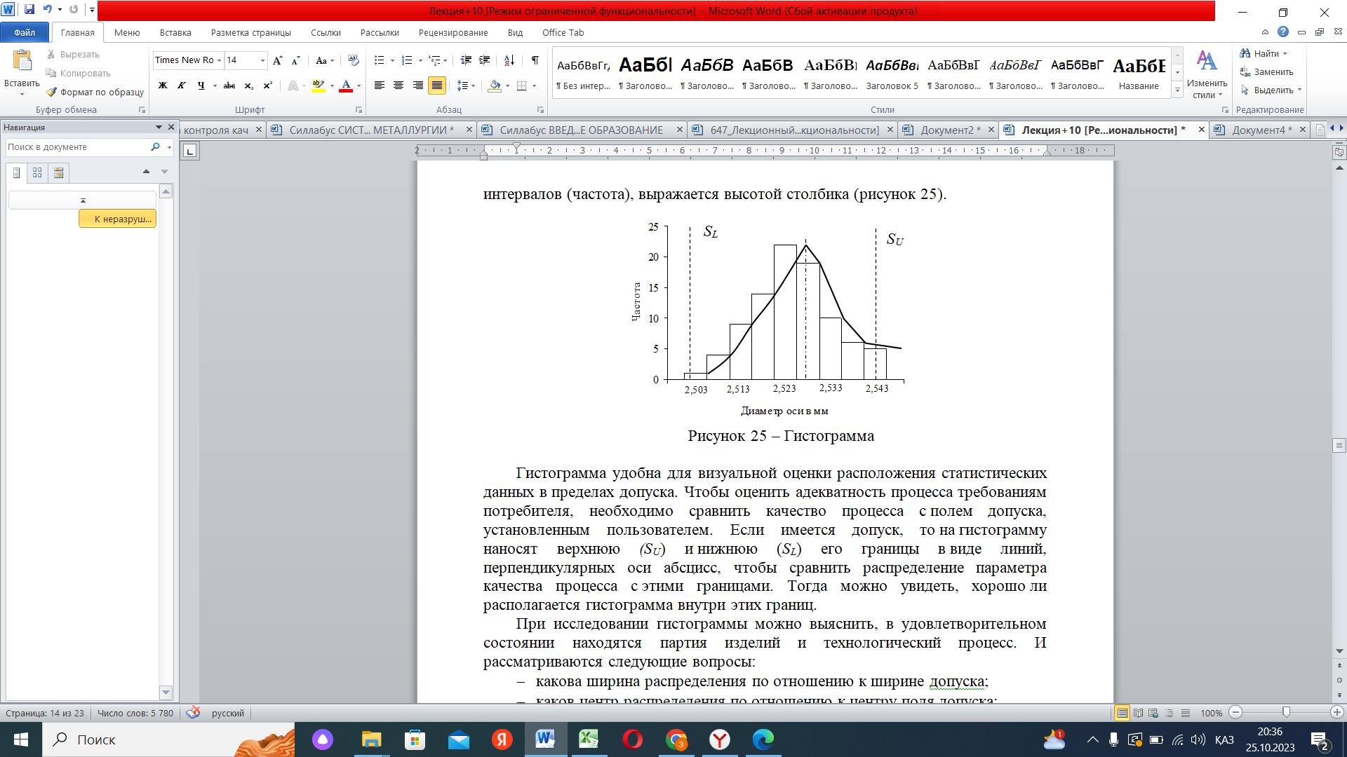
25-сурет – Гистограмма

Гистограмма төзімділік шегінде статистикалық деректердің орнын көрнекі түрде бағалау үшін пайдалы. Процестің тұтынушы талаптарына сәйкестігін бағалау үшін процестің сапасын пайдаланушы белгілеген төзімділікпен салыстыру қажет. Төзімділік бар болса, гистограммаға жоғарғы жағы қолданылады(С_{IN}) және төмен (С_{Л}) процестің сапасы параметрінің таралуын осы шекаралармен салыстыру үшін х осіне перпендикуляр түзулер түріндегі оның шекаралары. Содан кейін гистограмманың осы шекараларға сәйкес келетінін көре аласыз.
Гистограмманы зерттеген кезде өнім партиясы мен технологиялық процестің қанағаттанарлық жағдайда екендігін білуге ​​болады. Және келесі сұрақтар қарастырылады:
- төзімділік еніне қатысты таралу ені қандай;
- төзімділік өрісінің центріне қатысты таралу орталығы қандай;
- бөлу формасы қандай?
Егер:
а) таралу пішіні симметриялы, содан кейін төзімділік шегі бар, таралу орталығы мен төзімділік өрісінің ортасы сәйкес келеді - партияның сапасы қанағаттанарлық жағдайда;
б) тарату орталығы оңға қарай ығысады, яғни өнімдердің арасында (партияның қалған бөлігінде) жоғарғы төзімділік шегінен шығатын ақаулы өнімдер болуы мүмкін деген қауіп бар. Өлшеу құралдарында жүйелі қателік бар-жоғын тексеріңіз. Егер жоқ болса, онда олар өнімді шығаруды жалғастырады, жұмысты реттейді және өлшемдерді бөлу орталығы мен төзімділік өрісінің орталығы сәйкес келетіндей етіп ауыстырады;
в) таралу орталығы дұрыс орналасады, бірақ таралу ені төзімділік аймағының енімен сәйкес келеді. Бүкіл партияны тексерген кезде ақаулы өнімдер пайда болады деген алаңдаушылық бар. Жабдықтың дұрыстығын, өңдеу жағдайларын және т.б. немесе қабылдау өрісін кеңейту;
г) бөлу орталығы ығысады, бұл ақаулы өнімдердің болуын көрсетеді. Бөлу орталығын толеранттылық өрісінің ортасына реттеу немесе тарату енін тарылту немесе төзімділікті қайта қарау қажет;
д) таралу ені мен орталығы қалыпты, дегенмен өнімдердің аз бөлігі жоғарғы төзімділік шегінен асып түседі және бөлінген кезде жеке арал құрайды. Бәлкім, бұл өнімдер немқұрайлылық салдарынан технологиялық процестің жалпы ағымында жақсылармен араласып кеткен ақаулы өнімдердің бөлігі болуы мүмкін. Оның себебін анықтап, оны жою қажет.
Талдауды жеңілдету үшін гистограмма әдетте деп аталатын тегіс жуықтау сызығы ретінде бейнеленгенжиіліктің таралу қисығы.
Шашырау диаграммасы. Шашырау диаграммасы кейбір көрсеткіштердің басқаларға тәуелділігін анықтау үшін қолданылады, мысалы, себеп-салдар диаграммасын талдау кезінде сапа көрсеткіштері мен өндірістің негізгі факторлары арасындағы байланысты анықтау үшін.
Шашырау диаграммасы– сәйкес айнымалы жұптар арасындағы байланыстың түрі мен күшін анықтауға мүмкіндік беретін құрал.
Бұл екі айнымалы мыналарға сілтеме жасай алады:
- сапа сипаттамасына және оған әсер етуші факторға;
- екі түрлі сапа сипаттамасы;
- бір сапа сипаттамасына әсер ететін екі фактор.
Олардың арасындағы байланысты анықтау үшін шашырау диаграммасы да аталадыкорреляция өрісі(26-сурет).
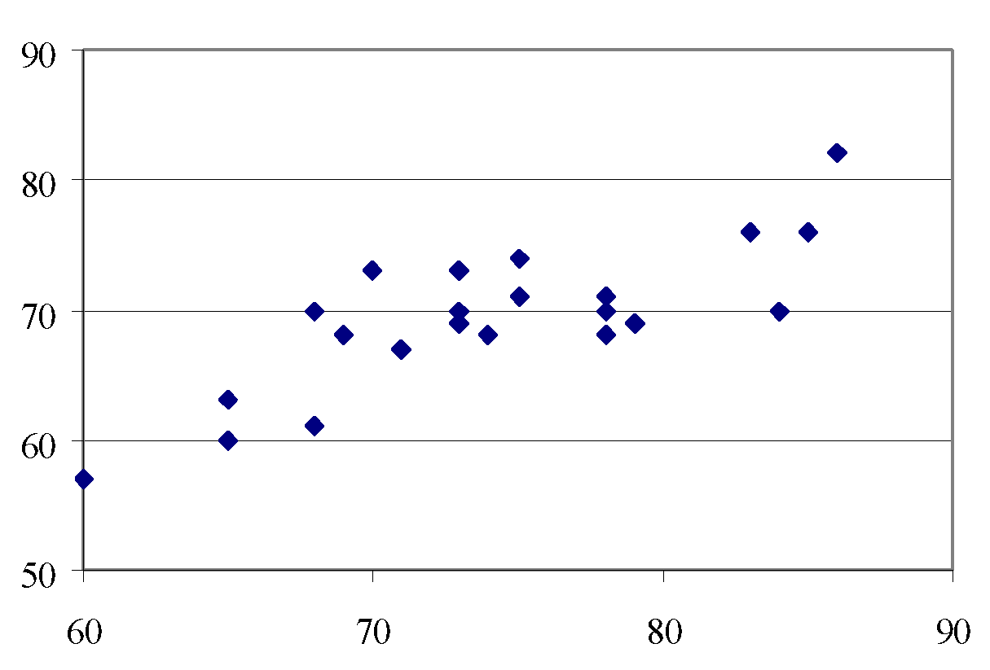
n=25

26-сурет – Шашырау диаграммасының мысалы

Шашырау өрісіндегі нүктелердің орналасуына байланысты айнымалылар арасындағы байланыстың сипатын алдын ала талдауға болады. Егер нүктелер шартты көлбеу түзуде төменнен жоғары қарай түзелсе, онда оң тәуелділік (корреляция), егер нүктелер жоғарыдан төменге қарай түзу бойымен түзілсе, теріс корреляция болады. Егер корреляцияны көзбен анықтау мүмкін болмаса, онда екі айнымалының арасында ешқандай байланыс болмауы мүмкін. Графикте негізгі деректер массивінен алыс орналасқан нүктелер болуы мүмкін. Бұл өлшеу қателерінен немесе жазу қателерінен немесе корреляциялық талдауда ескерілмейтін кездейсоқ ауытқулардан туындауы мүмкін.
Диаграмманы көрнекі бағалау, айтылғандай, алдын ала болып табылады. Тәуелділікті дәлірек бағалау үшін r корреляция коэффициентінің сандық мәнін беретін жұпталған деректер массивінің математикалық өңдеуі жүргізіледі.Талданатын параметрлер арасындағы корреляцияны анықтаудың бұл математикалық әдісі деп аталады.корреляциялық талдау.
Айнымалы параметрлер арасындағы тәуелділік теңдеуінің математикалық анықтамасы деп аталадырегрессиялық талдау. Бұл ретте корреляция коэффициенті -1<r<1 диапазонында мәндерді қабылдайтынын атап өткен жөн. r 1-ге жақын болғанда (0,8 – 0,95), күшті корреляция болады. r 0-ге жақын болғанда (0,05 – 0,2), корреляция болмайды. Корреляция коэффициенті r 0,6-дан жоғары болғанда корреляция бар деп сенімді түрде болжауға болады. Егер зерттеуші корреляция бар екеніне сенімді болса, бірақ шашырау сызбасы мұны көрсетпесе, онда өлшеу деректерін стратификациялау мүмкіндігі үшін жиналған ақпаратты одан әрі талдаған жөн. Ақпаратты жинау кезінде айнымалылардың бірінде қосымша стратификациялық фактор болуы мүмкін. Мысалы, кесу күшінің беріліс жылдамдығына тәуелділігін анықтаған кезде олар өңделетін дайындамалар бір материалдан емес, бірнеше материалдан жасалғанын ескермеген. Сапаны жақсартуға жұмсалған шығындардың тиімділігін бағалау үшін корреляциялық талдаудың математикалық аппаратын да қолдануға болады. Бағаның (немесе табыстылықтың) шығындар құнына тәуелділігін зерттей отырып, сапаға қосымша шығындардың орындылығын бағалау үшін осы тәуелділіктің корреляциялық коэффициентінің мәнін пайдалануға болады.
Парето диаграммасы. 1897 жылы итальяндық экономист В.Парето қоғамдық игіліктердің біркелкі бөлінбейтінін көрсететін формуланы ұсынды. Дәл осы теорияны американдық экономист М.Лоренц диаграммасында суреттеген. Екі ғалым да көп жағдайда табыстың немесе байлықтың ең үлкен үлесі (80%) аз адамдарға (20%) тиесілі екенін көрсетті.
Д-р Д.Джуран сапаны аз, бірақ маңызды және көп, бірақ маңызды емес деп жіктеу үшін статистикалық процесті бақылау саласында Лоренц диаграммасын қолданды және бұл әдісті Парето талдауы деп атады. Ол көп жағдайда ақаулар мен соған байланысты шығындардың басым көпшілігі себептердің салыстырмалы түрде аздығынан туындайтынын атап өтті. Сонымен бірге ол Парето диаграммасы деп аталатын диаграмманы пайдаланып өз тұжырымдарын суреттеді.
Парето диаграммасы– пайда болған мәселелерді шешуге күш-жігерді бөлуге және әрекет етуді бастау қажет негізгі себептерді анықтауға мүмкіндік беретін құрал (27-сурет).

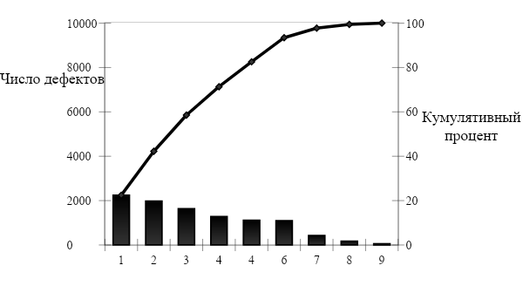
Виды дефектов
27-сурет – Парето диаграммасы

Сапаны бақылау және басқарудың күнделікті қызметінде, мысалы, ақаулардың пайда болуымен, жабдықтың дұрыс жұмыс істемеуімен, өнім партиясын шығарудан оны сатуға дейінгі уақыттың ұлғаюымен байланысты мәселелердің барлық түрлері үнемі туындайды. қоймадағы сатылмаған өнім туралы және шағымдарды қабылдау. Парето талдау әдісі сапа мәселелерін аз, бірақ айтарлықтай маңызды және көп, бірақ маңызды емес деп жіктеуден тұрады. Ол күш-жігерді бөлуге және туындайтын проблемаларды жеңу үшін әрекет етуді бастау керек негізгі факторларды анықтауға мүмкіндік береді.
Парето диаграммасының екі түрі бар:
1. Өнімділік нәтижелері үшін Парето диаграммасы. Бұл диаграмма негізгі проблеманы анықтауға арналған және келесі жағымсыз өнімділік нәтижелерін көрсетеді:
- сапа: ақаулар, бұзылулар, қателер, ақаулар, шағымдар, жөндеулер, өнімнің қайтарылуы;
- құн: шығын көлемі, шығындар;
- жеткізу мерзімдері: жеткізілімдердің жетіспеушілігі, шот-фактура жасаудағы қателер, жеткізу мерзімдерін өткізіп алу;
- қауіпсіздік: жазатайым оқиғалар, қайғылы қателер, апаттар.
2. Себептер бойынша Парето диаграммасы. Бұл диаграмма өндіріс кезінде туындайтын проблемалардың себептерін көрсетеді және олардың негізгілерін анықтау үшін қолданылады:
- жұмысты орындаушы: ауысым, бригада, жас, жұмыс тәжірибесі, біліктілігі, жеке ерекшеліктері;
- жабдықтар: станоктар, агрегаттар, құрал-саймандар, жабдықтар, пайдалануды ұйымдастыру, үлгілер, штамптар;
- шикізат: өндіруші, шикізат түрі, жеткізуші зауыт, партия;
- жұмыс әдісі: өндірістік жағдайлар, жұмыс тәртібі, жұмыс әдістері, операциялардың реттілігі;
- өлшемдер: дәлдік (көрсеткіштер, көрсеткіштер, приборлар), дәлдік және қайталану (бірдей шаманың кейінгі өлшеулерінде бірдей көрсеткішті беру мүмкіндігі), тұрақтылық (ұзақ уақыт бойы қайталану), бірлескен дәлдік, т.б. құралдың дәлдігімен және аспапты калибрлеумен бірге, өлшеу құралының түрі (аналогтық немесе цифрлық).
Парето диаграммасын себеп-салдар диаграммасымен бірге қолданған жөн.
Себеп-салдар диаграммасы. Процестің нәтижесі көптеген факторларға байланысты, олардың арасында себеп-салдар (нәтиже) байланыстары бар. Себеп-салдар диаграммасы бұл қатынастарды қарапайым және қол жетімді формада көрсету құралы болып табылады.
1953 жылы Токио университетінің профессоры Каору Исикава бір зауыттағы сапа мәселесін талқылап, инженерлердің пікірін себеп-салдар диаграммасы түрінде қорытындылады. Диаграмма тәжірибеге енгізіле бастағанда, ол өте пайдалы болып шықты және көп ұзамай Жапонияның көптеген компанияларында кеңінен қолданыла бастады, Исикава диаграммасы атауын алды. Ол сапаны бақылау саласындағы терминология үшін Жапондық өнеркәсіптік стандартқа (JIS) енгізілген және онда келесідей анықталған:себеп-салдар диаграммасы– сапа көрсеткіші мен оған әсер ететін факторлар арасындағы байланысты көрсететін диаграмма.
Себеп-салдар диаграммасы– түпкілікті нәтижеге (әсерге) әсер ететін маңызды факторларды (себептерді) анықтауға мүмкіндік беретін құрал.
Егер процестің нәтижесінде өнімнің сапасы қанағаттанарлықсыз болып шықса, бұл себептер жүйесі бар дегенді білдіреді, яғни. процестің белгілі бір кезеңінде көрсетілген шарттардан ауытқу орын алды. Бұл себеп табылып, жойылса, тек жоғары сапалы өнім шығарылады. Сонымен қатар, егер сіз үнемі көрсетілген процесс шарттарын сақтасаңыз, сіз жоғары сапалы өнімдердің қалыптасуын қамтамасыз ете аласыз.
Сондай-ақ алынған нәтиженің – сапа көрсеткіштерінің (өлшемдік дәлдік, тазалық дәрежесі, электрлік мәндер және т.б.) нақты деректерде көрсетілуі де маңызды. Осы деректерді пайдалана отырып, процесс статистикалық әдістерді пайдалана отырып бақыланады, т.б. себепті факторлар жүйесін тексеру. Осылайша, процесс сапа факторымен бақыланады.
Ишикава диаграммасының мысалы 28-суретте көрсетілген.

D1.2
А2
А1
А
А2.1
В2
В1
В
В2.1
С2
С1
С
С2.1
D1
D
D2
Е1.2
Е1
Е
Е2

Дефект

28-сурет – Ишикава диаграммасы

Салдары болып табылатын ақау әртүрлі себептермен анықталады: суреттегі көрсеткілермен көрсетілген А себебі, В себебі, С себебі және т.б. Бұл себептер басқа себептердің салдары болып табылады: А1, А2 (А себебі бойынша); B1, B2 (B себебі бойынша); … және т.б. Олардың барлығы суреттегі көрсеткілермен де көрсетілген. Екіншілік себептер үшінші себептерге сәйкес келуі мүмкін (мысалы, A2.1) т.б.
Себеп-салдар диаграммасын құру үшін рұқсат етілген мәндерден тыс сипаттамаға қатысты факторлардың максималды санын таңдау қажет. Себептерді талдау барысында ең маңыздылары таңдалып, олардың негізінде түзету шаралары әзірленеді.
Стратификация. Сапа менеджменті жүйесінде кеңінен қолданылатын тиімді статистикалық әдістердің бірі стратификация немесе стратификация әдісі болып табылады.
Стратификация нәтижелері диаграммалар мен графиктер түрінде көрсетілетін кейбір критерийлер немесе айнымалылар бойынша деректерді сұрыптау процесі.
Осы әдіске сәйкес статистикалық мәліметтерді стратификациялау енгізіледі, яғни. деректерді алу шарттарына қарай топтастыру және деректердің әрбір тобын бөлек өңдеу. Сипаттамаларына сәйкес топтарға бөлінген мәліметтер қабаттар (страт) деп, ал қабаттарға (страттарға) бөліну процесі стратификация (стратификация) деп аталады.
Зерттелетін статистикалық мәліметтерді стратификациялау әдісіпроцесс туралы қажетті ақпаратты көрсететін деректерді таңдауға мүмкіндік беретін құрал болып табылады.
Деламинацияның әртүрлі әдістері бар, олардың қолданылуы нақты қолдануға байланысты. Мысалы, жұмыс орнындағы цехта өндірілген өнімге қатысты деректер белгілі бір дәрежеде орындаушыға, қолданылатын жабдыққа, жұмыс әдістеріне, температура жағдайларына және т.б. Осы айырмашылықтардың барлығы деламинация факторлары болуы мүмкін. Өндірістік процестерде адамға, машинаға, материалға, әдіске, өлшемге байланысты факторларды ескере отырып, 5М әдісі жиі қолданылады.
Деламинацияны келесі критерийлер бойынша жүргізуге болады:
- орындаушылар бойынша стратификация – біліктілігі, жынысы, жұмыс тәжірибесі және т.б. бойынша;
- машиналар мен жабдықтар бойынша стратификация – жаңа және ескі құрал-жабдықтар, бренд, дизайн, өндіруші компания және т.б.;
- материал бойынша деламинация - өндіріс орны, өндіруші кәсіпорын, партия, шикізат сапасы және т.б.;
- өндіріс әдісі бойынша стратификация – температура, технологиялық әдіс, өндіріс орны және т.б.;
- өлшем бойынша стратификация – өлшеу әдісі бойынша, өлшеу құралдарының түрі немесе олардың дәлдігі және т.б.
Дегенмен, бұл әдісті қолдану соншалықты оңай емес. Кейде айқын көрінетін параметрге негізделген қабыршақтану күтілетін нәтиже бермейді. Бұл жағдайда туындаған мәселенің шешімін іздеуде басқа ықтимал параметрлерді пайдалана отырып, деректерді талдауды жалғастыру керек.
Стратификация әдісі дербес және басқа статистикалық әдістерді қолдану жағдайында да қолданылады: себеп-салдар диаграммаларын, Парето диаграммаларын, гистограммаларды және бақылау диаграммаларын құру кезінде.

Бақылау карталары

Жоғарыда сипатталған статистикалық әдістердің барлығы белгілі бір уақыт мезетіндегі процестің күйін жазуға мүмкіндік береді. Керісінше, бақылау диаграммасы әдісі (Шьюхарт диаграммалары - оларды 20 ғасырдың 20-шы жылдарында жасаған американдық инженердің атымен аталған) уақыт бойынша процестің жай-күйін бақылауға мүмкіндік береді және сонымен қатар процестен шыққанға дейін оған әсер етеді. бақылау.
Бақылау картасы– процестің барысын бақылауға және оған әсер етуге (тиісті кері байланыс көмегімен), оның процеске қойылатын талаптардан ауытқуын болдырмайтын құрал.
Бақылау диаграммаларын пайдалану келесі мақсаттарға қызмет етеді:
- белгілі бір сипаттаманың мәнін бақылауда ұстау;
- процестің тұрақтылығын тексеру;
- дереу түзету шараларын қабылдау;
- қабылданған шаралардың тиімділігін тексеру.
Дегенмен, аталған мақсаттар ағымдағы үдеріске тән екенін атап өткен жөн. Процесті іске қосу кезеңінде процестің мүмкіндіктерін тексеру үшін басқару диаграммалары қолданылады, яғни. оның белгіленген төзімділіктерді дәйекті түрде сақтау қабілеті.
Бақылау диаграммаларын құру кезінде бақыланатын параметрдің мәндері ордината осінде, ал абсцисса осінде уақыт белгіленеді (т) үлгіні (немесе оның нөмірін) алу (29-сурет).
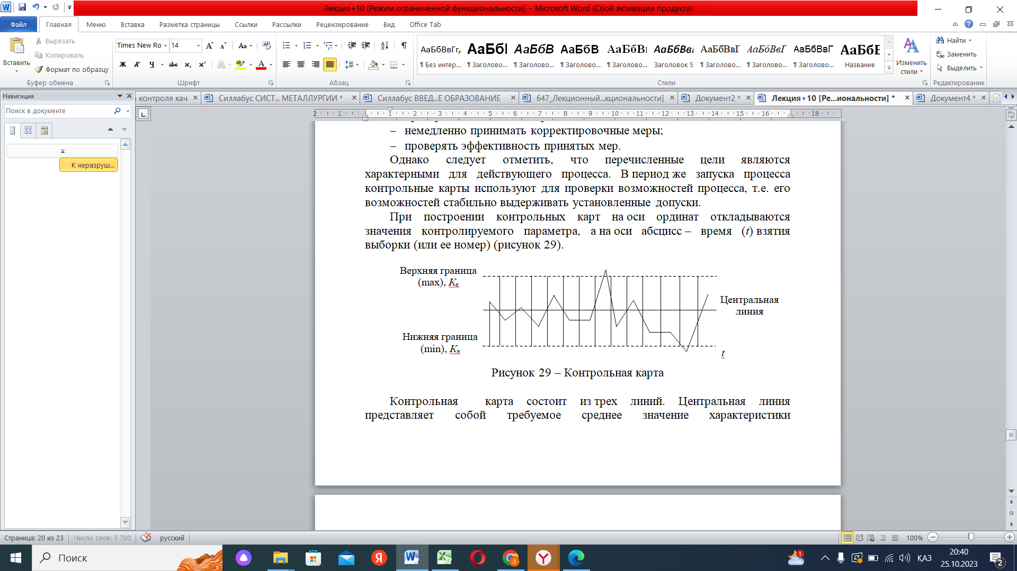
29-сурет – Басқару картасы

Бақылау диаграммасы үш жолдан тұрады. Орталық сызық бақыланатын сапа параметрінің сипаттамасының қажетті орташа мәнін білдіреді. Қалған екі жол, олардың біреуі орталықтан жоғары, жоғарғы бақылау шегі (TO_{В}немесе UCL - Жоғарғы басқару деңгейі), ал одан төмен екіншісі - төменгі бақылау шегі (TO_{n}немесе LCL - Төменгі бақылау деңгейі), оған қойылатын талаптарды қанағаттандыру процесін қарастыру үшін бақыланатын сипаттаманың (сапа көрсеткішінің) мәндерін өзгертудің ең жоғары рұқсат етілген шектерін білдіреді.
Егер барлық нүктелер бақыланатын параметрдің іріктемелік орташа мәндеріне сәйкес келсе және таңдамалы зерттеу нәтижелері бойынша алынған оның өзгермелілігі ешқандай тенденцияларсыз бақылау шегінде болса, онда процесс бақыланатын күйде болып саналады. . Егер, керісінше, олар бақылау шегінен шығып кетсе немесе қандай да бір әдеттен тыс орналасу формасын қабылдаса, онда процесс бақылаудан тыс болып саналады.
Процесс басқарылатын болып саналады, егер оның жүйелі қателік құрамдастары жүйелі түрде анықталып, жойылса және әдетте, қалыпты (Гаусс) таралу заңына сәйкес таратылатын кездейсоқ қате компоненттері ғана қалса.
Осылайша, бақылау диаграммасы процестің тұтынушы талаптарына сәйкессіздігін анықтауға ғана емес, сонымен қатар оның болашақта пайда болу мүмкіндігін болжауға көмектеседі.
Өнім сапасын статистикалық қабылдауды бақылау – бұл өнім сапасының белгіленген талаптарға сәйкестігін тексеру үшін математикалық статистика әдістерін қолдануға негізделген таңдамалы бақылау.
Статистикалық қабылдау бақылауы кезінде сынамаларды іріктеу бақылауының нәтижелері бойынша өнім партиясын қабылдау немесе қабылдамау туралы шешім қабылданады. Сондықтан статистикалық қабылдауды бақылау материалдардың, шикізаттың және компоненттердің кіріс инспекциясы, сатып алуды бақылау, жедел бақылау және дайын өнімді бақылау үшін қолданылады.
Мұндай бақылаудың негізгі идеясы өнімдердің бақыланатын партиясының сапасы осы партиядан алынған шағын үлгінің сипаттамаларының мәндерімен бағаланады.
Өнімдердің бақыланатын партиясы бір атаудағы немесе стандартты өлшемдегі және бақылауға арналған, белгілі бір уақыт аралығында бірдей шарттарда өндірілген өнім бірліктерінің жиынтығы.
Қабылдауды бақылау сапалық және сандық критерийлер бойынша ажыратылады. Басқарған кездесапалық белгісі Әрбір тексерілетін өнім бірлігі белгілі бір топқа (жақсы немесе ақаулы өнім) жатқызылады және осы топтарда табылған өнім санының арақатынасына байланысты келесі шешімдер қабылданады. Бұл бақылау түрі деп аталадыбалама. Басқарған кездесандық сипаттамасы өнім бірліктерінің бір немесе бірнеше параметрлерінің мәндерін анықтайды және осы мәндерге байланысты келесі шешімдер қабылданады (параметрдің орташа арифметикалық мәні, стандартты ауытқу).
Статистикалық қабылдауды бақылау мыналар болуы мүмкін:
- бір кезең, онда өнім партиясын қабылдау немесе қабылдамау туралы шешім тек бір үлгіні немесе үлгіні бақылау нәтижелері бойынша қабылданады;
- көп сатылы, онда партияны қабылдау немесе қабылдамау туралы шешім дәйекті сынақтар негізінде (2-ден көп немесе тең) үлгілер немесе үлгілер, олардың ең көп саны алдын ала белгіленген;
- дәйекті, онда сынақты қабылдау немесе жалғастыру туралы шешім өнімнің (үлгі, үлгі) әрбір дәйекті сыналған бірлігін бағалағаннан кейін қабылданады.
Қабылдауды бақылау кезінде барлық үлгілер кездейсоқ сандар кестесін пайдалана отырып, кездейсоқ таңдау әдісімен жүзеге асырылады. Сонымен қатар, үлгі бойынша өнімді таңдаудың тағы екі әдісі бар: ең объективтілік әдісі және жүйелі таңдау әдісі. Жапон өнеркәсібінде жүйелі іріктеу қолданылады, онда сынама мөлшері екі өнім, партиядағы өндіру уақыты бойынша бірінші және соңғы болып табылады. Бүкіл партияның сапасы осы өнімдердің сапасымен бағаланады. Таңдалған өнімнің екеуі де жарамды болған жағдайда ғана партия қабылданады.
басты міндет қабылдауды статистикалық бақылау – жеткізуші мен тұтынушы арасындағы өнім сапасын бағалау нәтижелерін бір мәнді өзара тану.
Жабдықтаушы мен тұтынушы арасындағы қарым-қатынас белгілі бір сапа деңгейімен сипатталады g0 (партиядағы ақаулы өнім үлесінің максималды рұқсат етілген мәні) және партиядағы бас тарту деңгейі gm (өнім партиясын ақаулы деп жіктеу шегі). Бола тұра:

g0< gm

g< g0 – қолайлы сапа партиясы;
Егер g> gm – партия қабылданбады;
g0< g< gm – қолайлы сапа.

Егер статистикалық қабылдауды бақылау қолданылса, бақылау жоспарлары жасалады. Бұл ретте тұтынушы тәуекелі және жеткізушінің тәуекелі, қолайлы және қабылданбаған сапа деңгейлерінің мәндері белгіленеді.
Сапаның қолайлы деңгейі g0 болатын партиядан бас тарту ықтималдығы деп аталадыжеткізушінің тәуекелі.
Сапаны қабылдамау деңгейі gm бар партияны қабылдау ықтималдығы деп аталадытұтынушылық тәуекел.
Қолданылатын іріктеу схемасы ықтималдықтардың әрқайсысын минимумға дейін азайтуға бағытталуы керек.
Тиісті іріктеу схемасын таңдау үшін өндіруші мен тұтынушы келесі мәселелер бойынша келісімдер жасауы керек:
- Қолайлы сапа деңгейі g0.
- Өндірушінің тәуекелі, яғни бұл схеманы пайдалану ақаулы өнімдердің үлесі g0-ге тең өнім партиясын қабылдаудан қателесу ықтималдығы - тұтынушы қабылдай алатын партия.
- Қабылданатын (бас тарту) сапа деңгейі gm.
- Тұтынушы тәуекелі, яғни бұл схеманы қолдану ақаулардың үлесі gm-ге тең өнім партиясын қате қабылдауға әкеліп соғу ықтималдығы - тұтынушы қабылдаудан бас тартатын партия.
Берілген қолайлы g0 және қабылдамау gm сапа деңгейлерінде тәуекелдердің мәніне кепілдік беретін бақылау жоспарын таңдау әрқашан мүмкін.

